**Министерство цифрового развития, связи и массовых коммуникаций**

**Российской Федерации**

**Ордена Трудового Красного Знамени федеральное государственное бюджетное образовательное учреждение высшего образования**

**«Московский технический университет связи и информатики»**

**Лабораторная работа №1**

“Функциональное программирование”

Выполнила:

Гущина Елизавета Андреевна

Студент группы БВТ1901

Проверила: Мосева Марина Сергеевна

Москва 2021

1. Переменные res – это значения val или настоящие переменные var?

**Val**

1. "crazy" * 3 в REPL
2. Что означает выражение 10 max 2? В каком классе определен метод max?
3. Используя число типа BigInt, вычислите 2^1024
4. Что нужно импортировать, чтобы найти случайное простое число вызовом метода probablePrime(100, Random) без использования каких-либо префиксов перед именами probablePrime и Random

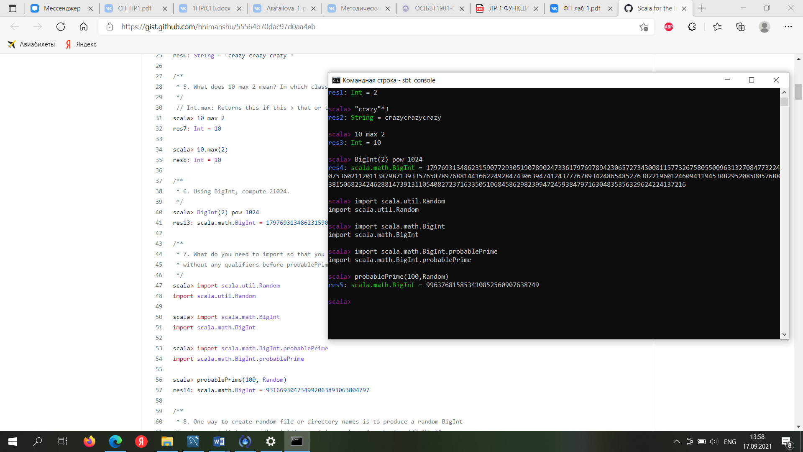

1. Один из способов создать файл или каталог со случайным именем состоит в том, чтобы сгенерировать случайное число типа BigInt и преобразовать его в систему счисления по основанию 36, в результате получится строка, такая как "qsnvbevtomcj38o06kul". Отыщите в Scaladoc методы, которые можно было бы использовать для этого.
2. Как получить первый символ строки в языке Scala? А последний символ?
3. Что делают строковые функции take, drop, takeRight и dropRight? Какие преимущества и недостатки они имеют в сравнении с substring?

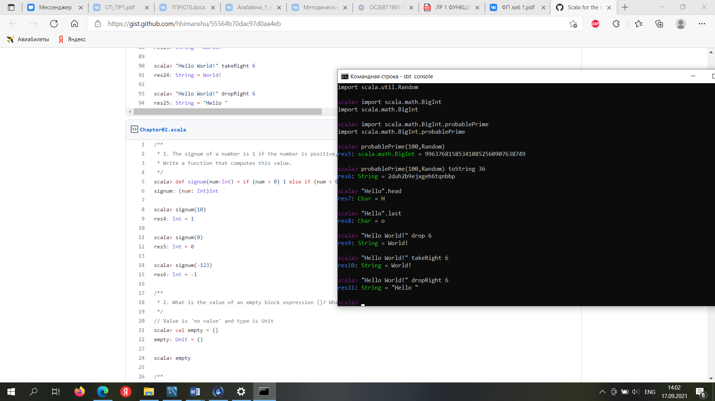

1. Сигнум числа равен 1, если число положительное. -1 – если отрицательное, и 0 – если равно нулю. Напишите функцию, вычисляющую это значение.
2. Какое значение возвращает блок {}? Каков его тип?

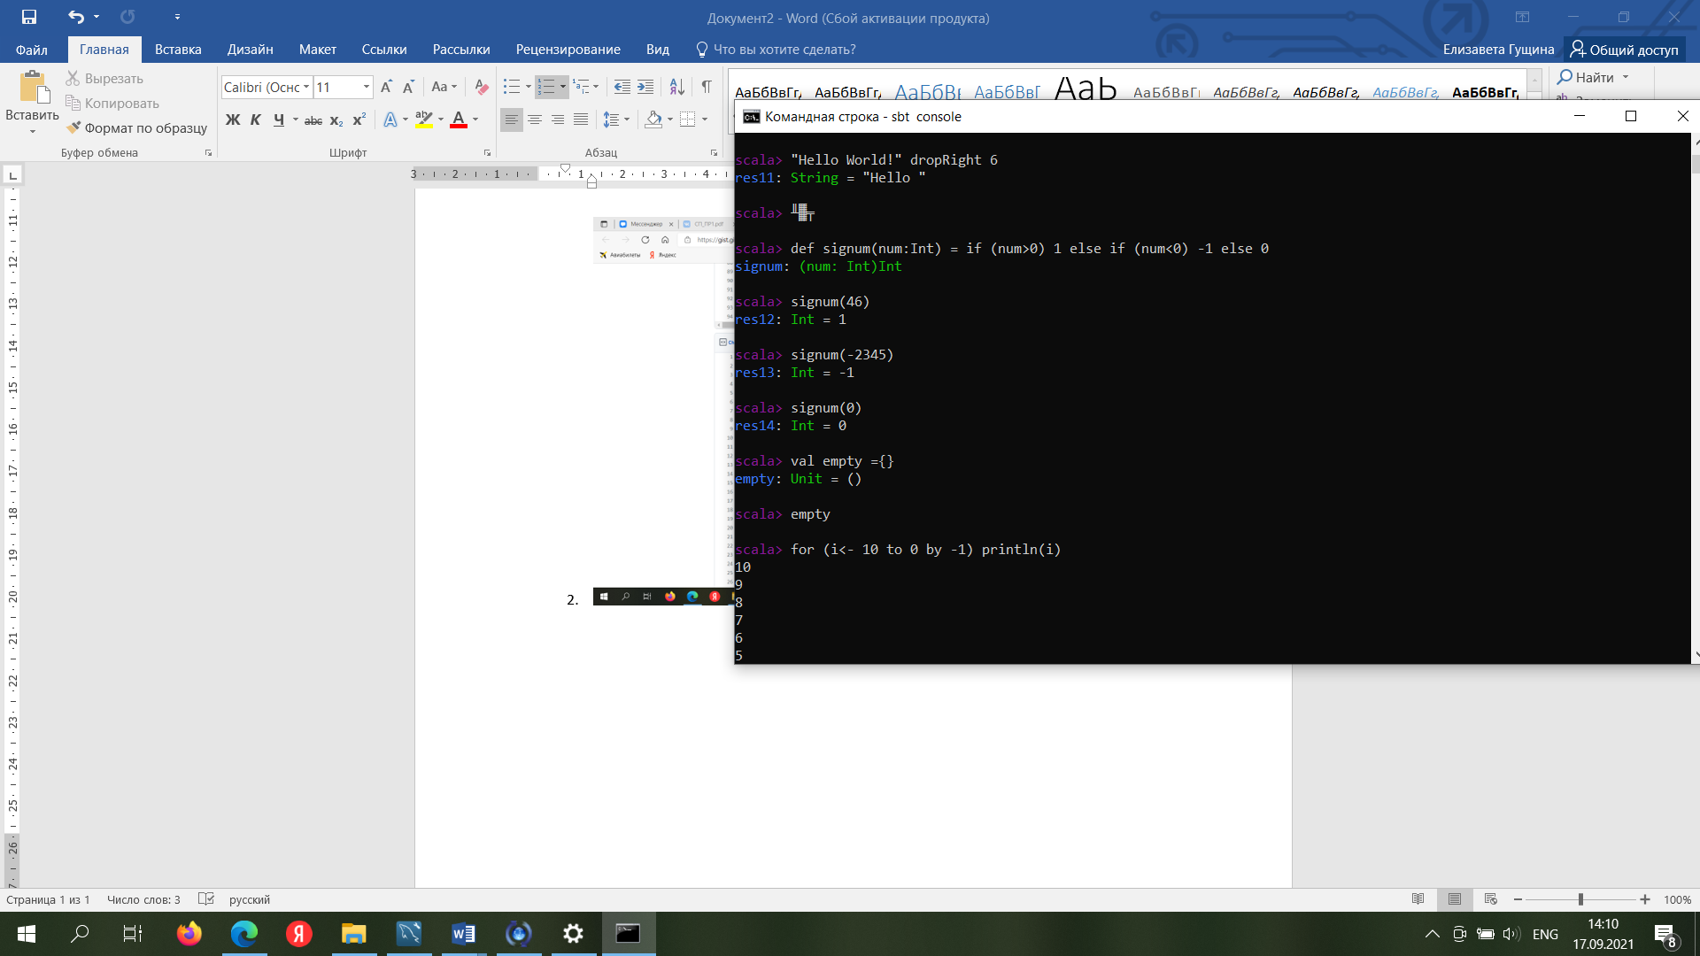

1. Напишите на языке Scala цикл, эквивалентный циклу на языке Java for (int i=10; i>=0; i--) System.out.println(i)

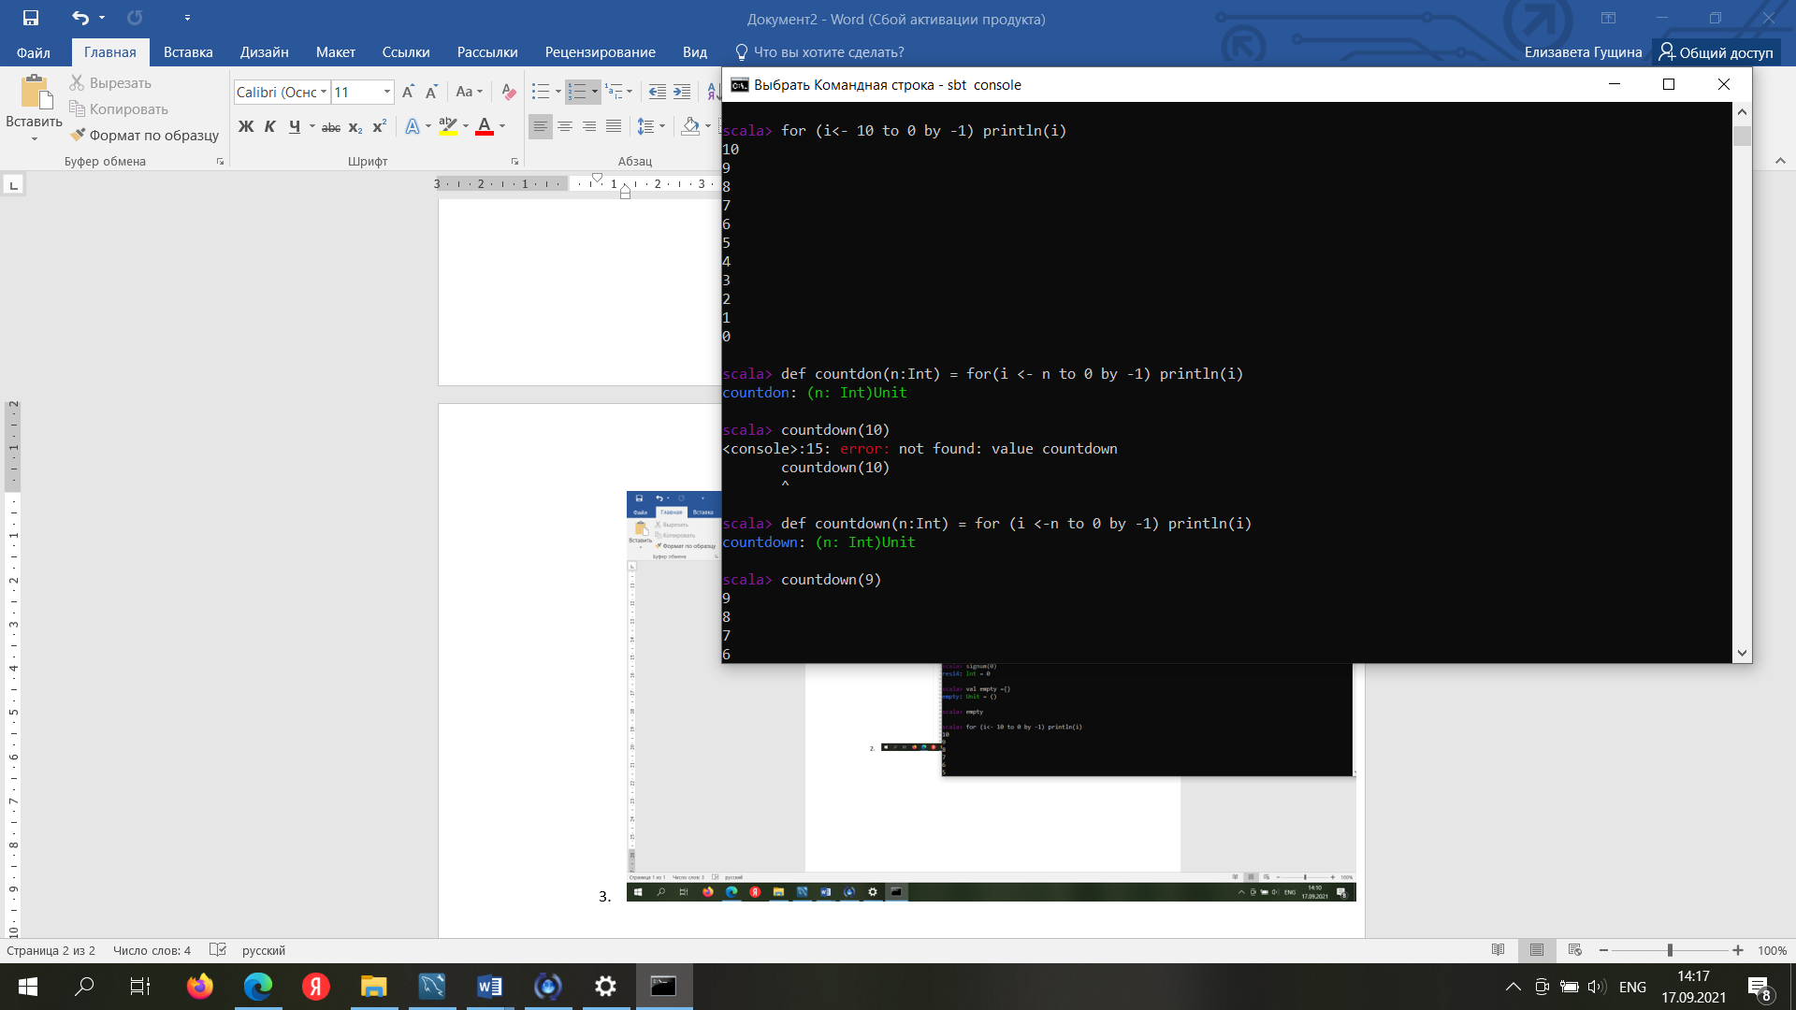

1. Напишите процедуру countdown (n: Int), которая выводит числа от n до 0

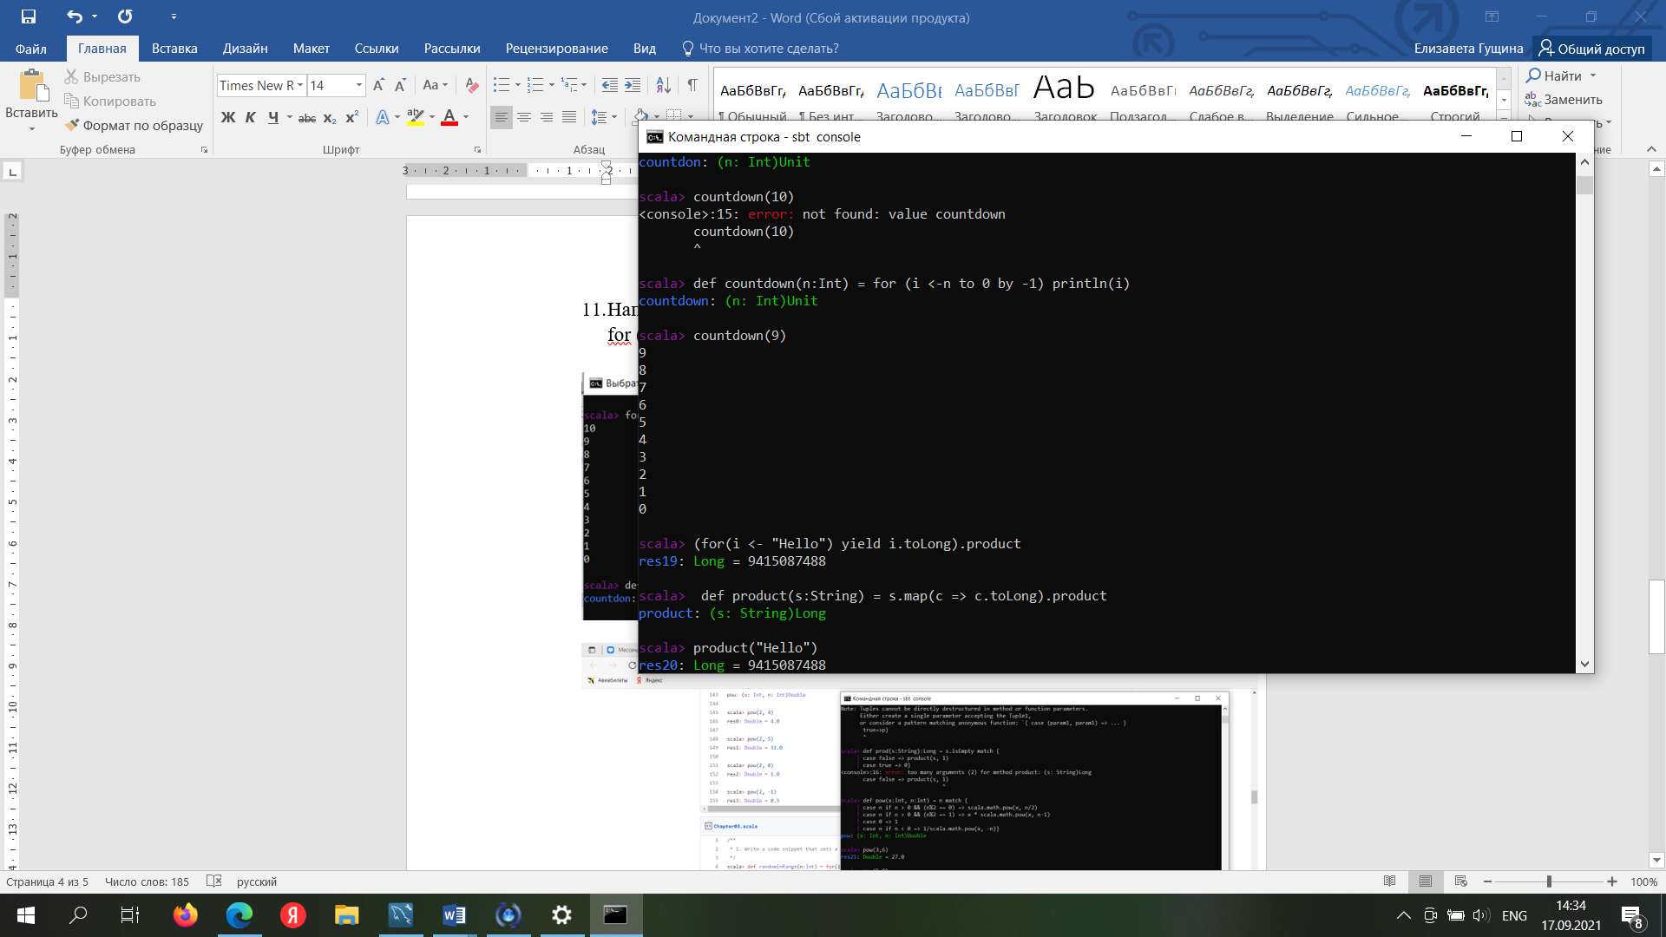

1. Напишите цикл for для вычисления кодовых пунктов Юникода всех букв в строке. Например, произведение символов в строке «Hello» равно 9415087488L.
2. Решите предыдущее упражнение без применения цикла. Напишите функцию product(s: String), вычисляющую произведение, как описано в предыдущих упражнениях.
3. Сделайте функцию из предыдущего упражнения рекурсивной.

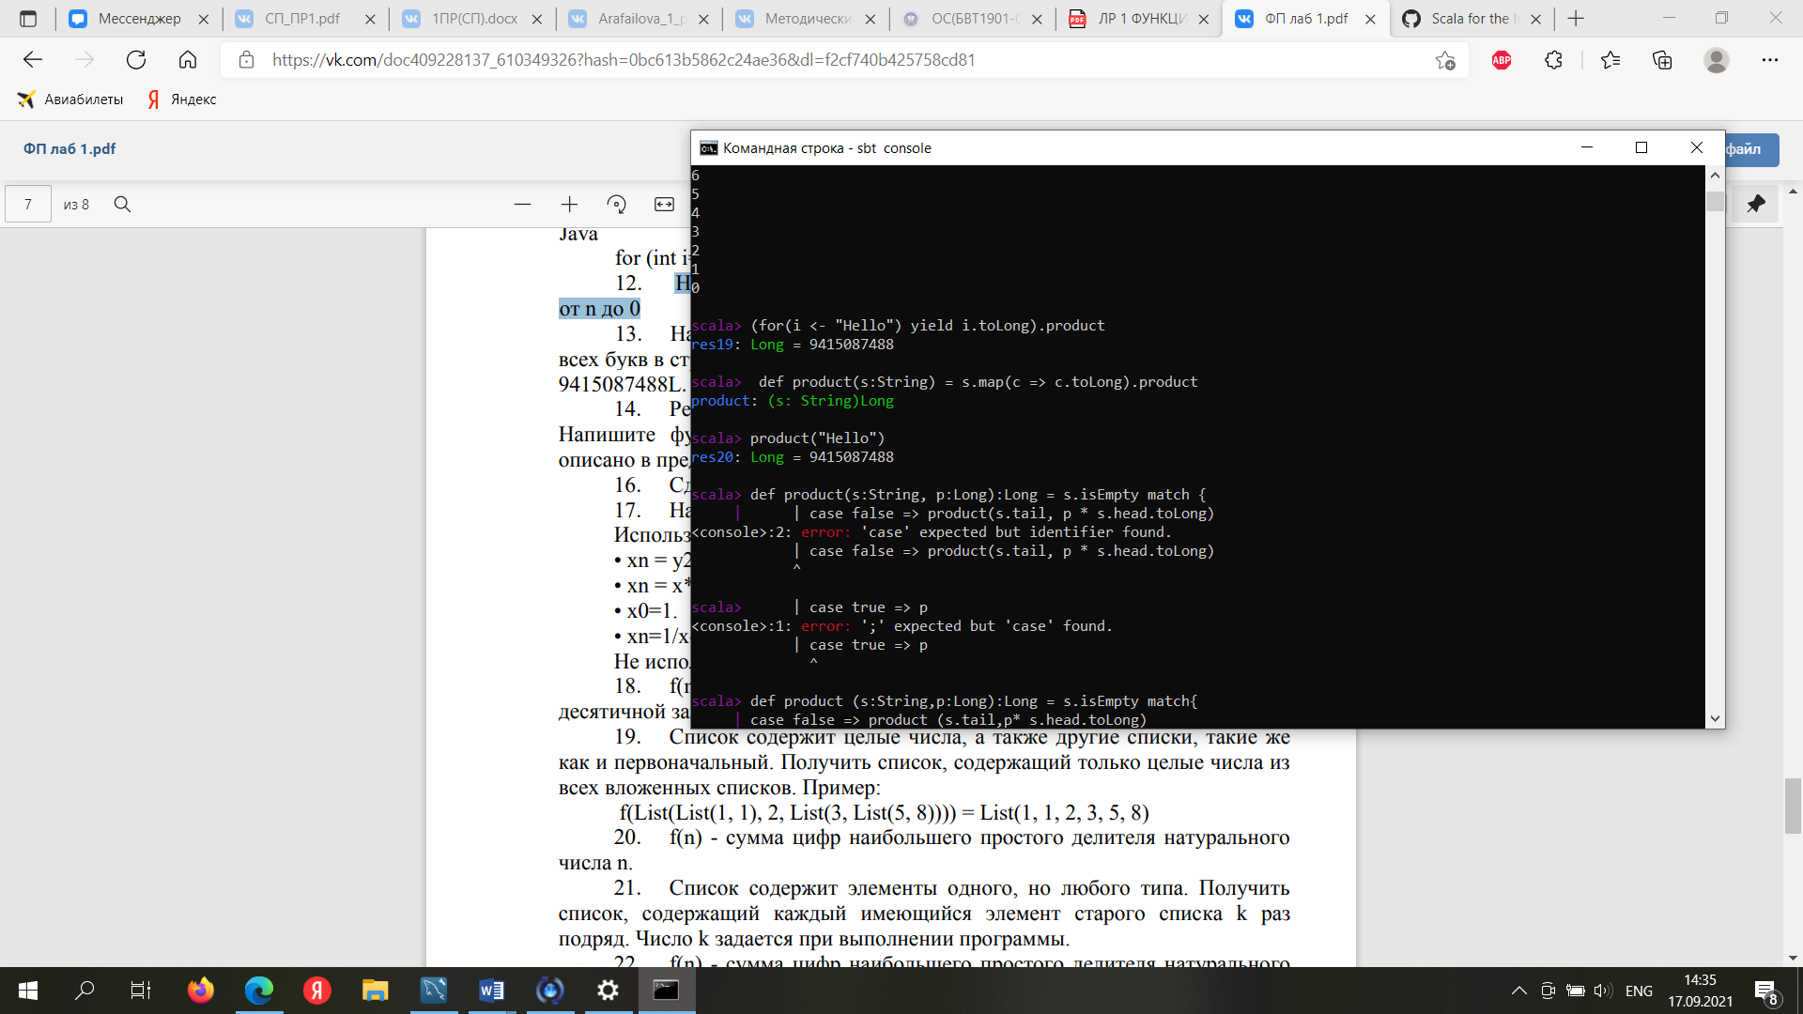

1. Напишите функцию, вычисляющую xn, где n – целое число. Используйте следующее рекурсивное определение:
   * xn = y2, если n – четное и положительное число, где y=xn/2
   * xn = x*xn-1, если n – нечетное и положительное число.
   * x0=1.
   * xn=1/x-n, если n – отрицательное число. Не используйте инструкцию return.

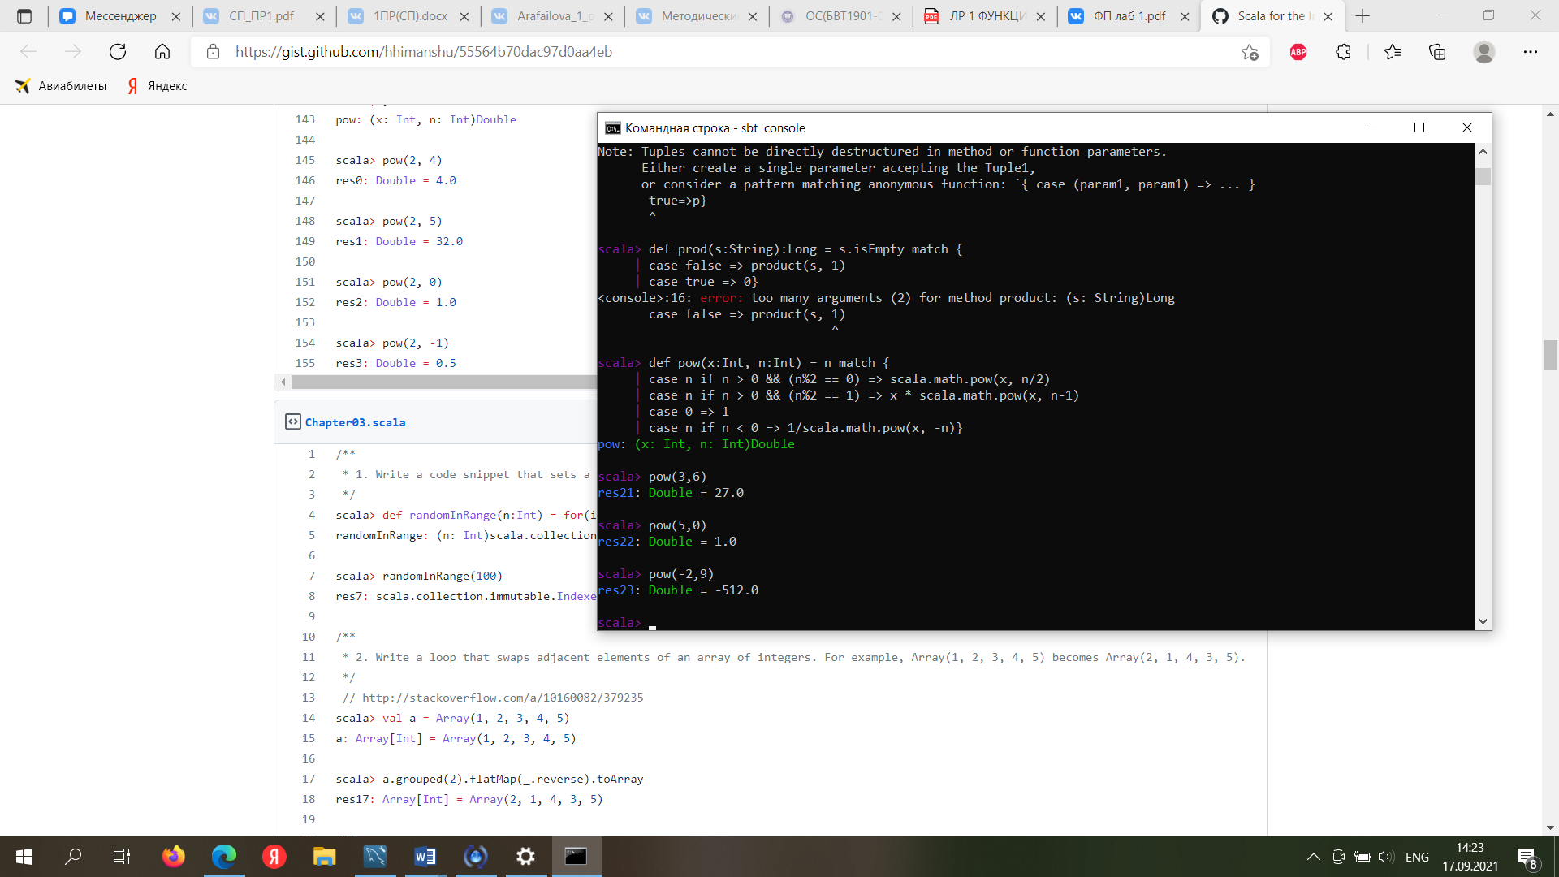

18. f(m,n) - сумма всех натуральных чисел от m до n включительно, в десятичной записи которых нет одинаковых цифр.

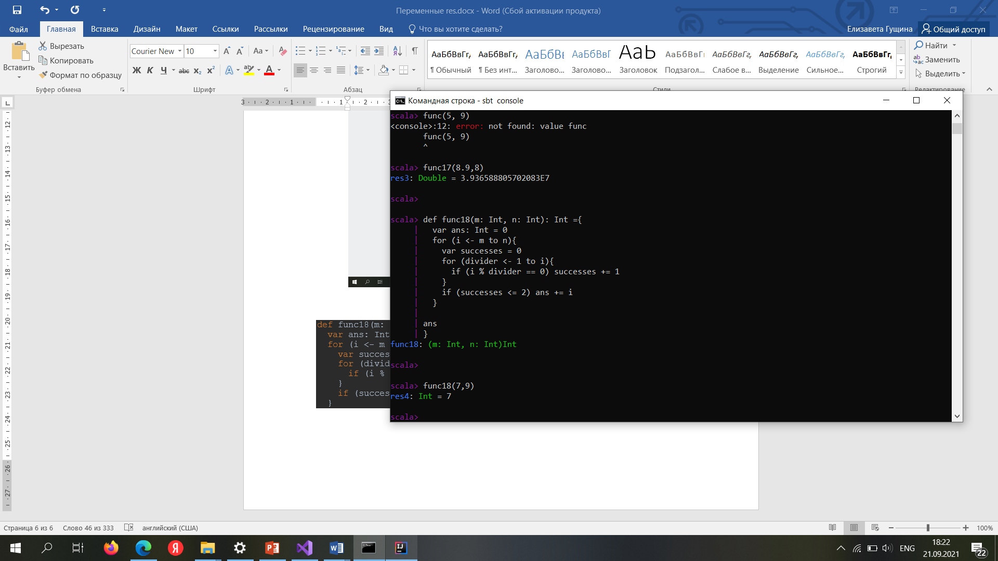

19. Список содержит целые числа, а также другие списки, такие же как и первоначальный. Получить список, содержащий только целые числа из всех вложенных списков.

Пример: f(List(List(1, 1), 2, List(3, List(5, 8)))) = List(1, 1, 2, 3, 5, 8)

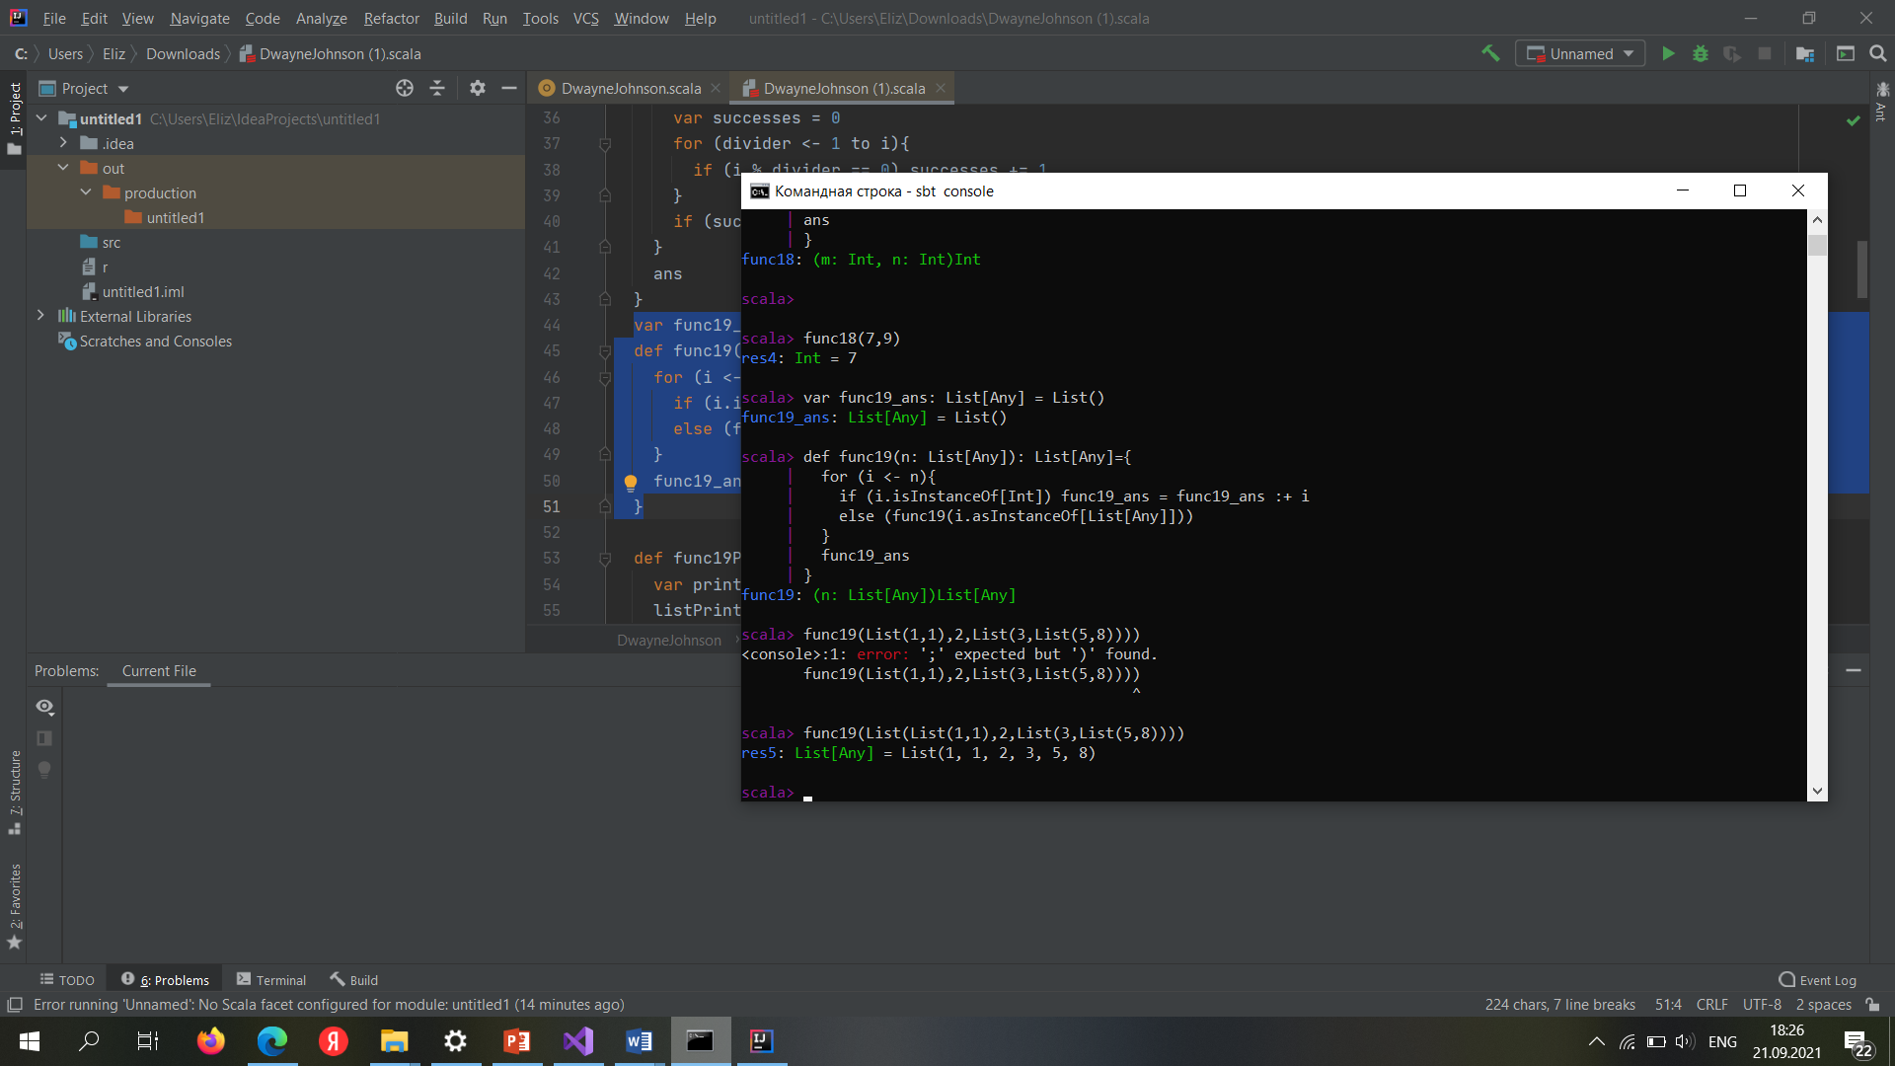

20. f(n) - сумма цифр наибольшего простого делителя натурального числа n.

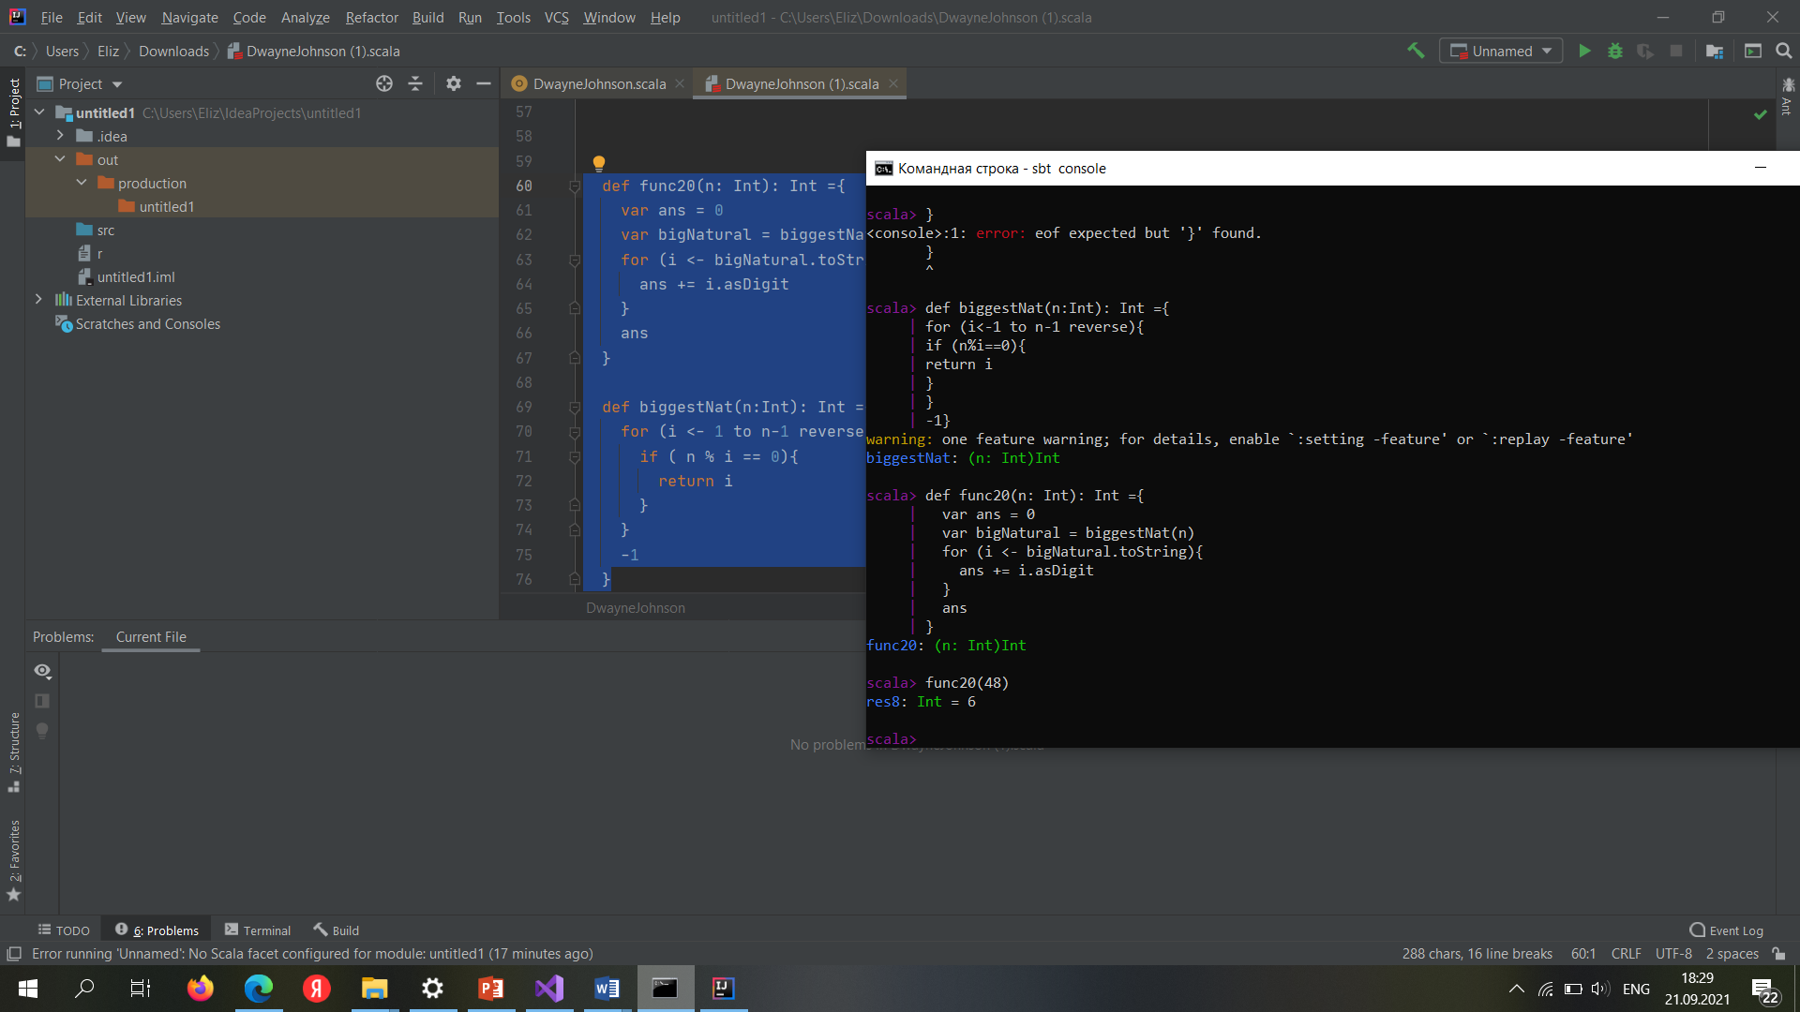

21. Список содержит элементы одного, но любого типа. Получить список, содержащий каждый имеющийся элемент старого списка k раз подряд. Число k задается при выполнении программы.

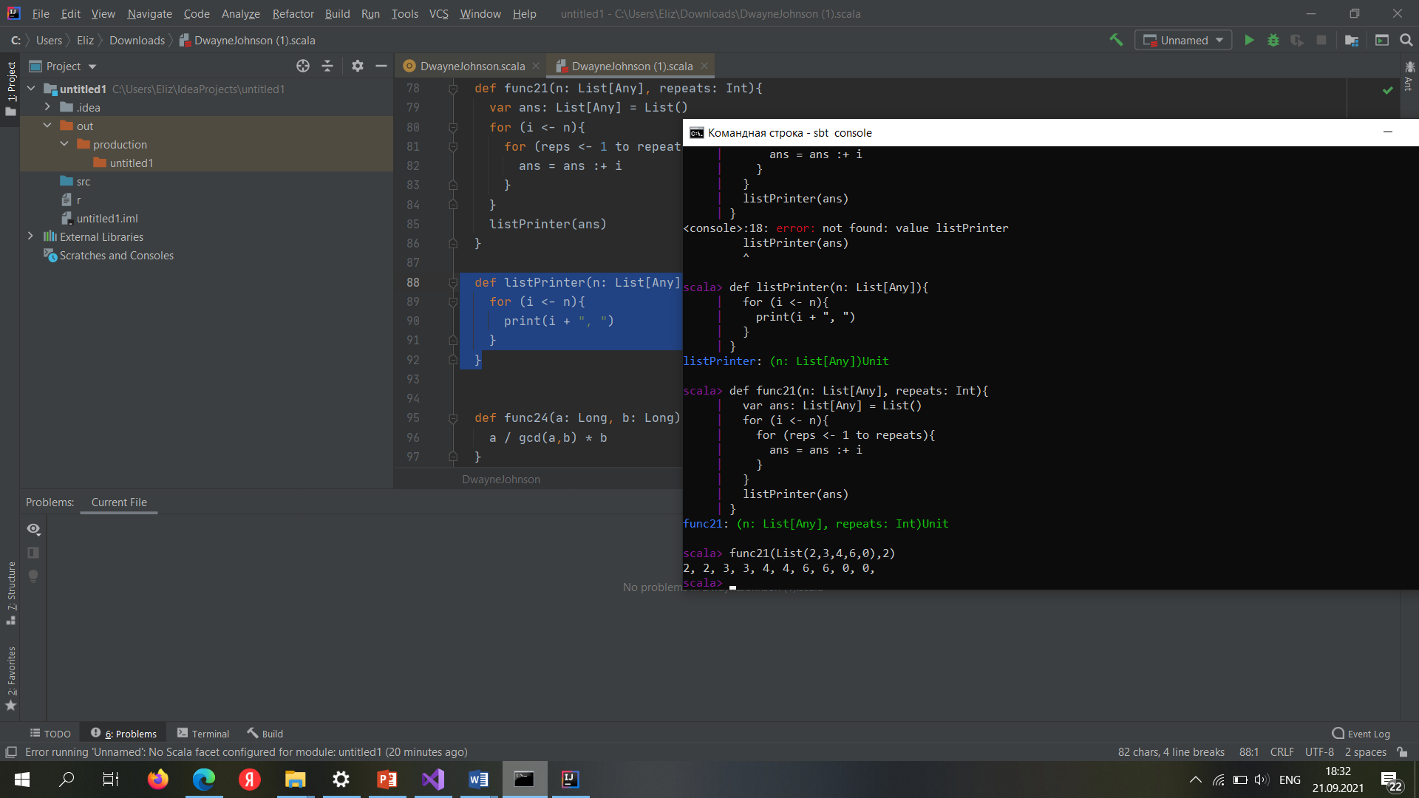

24. f(m,n) - наименьшее общее кратное натуральных чисел m и n

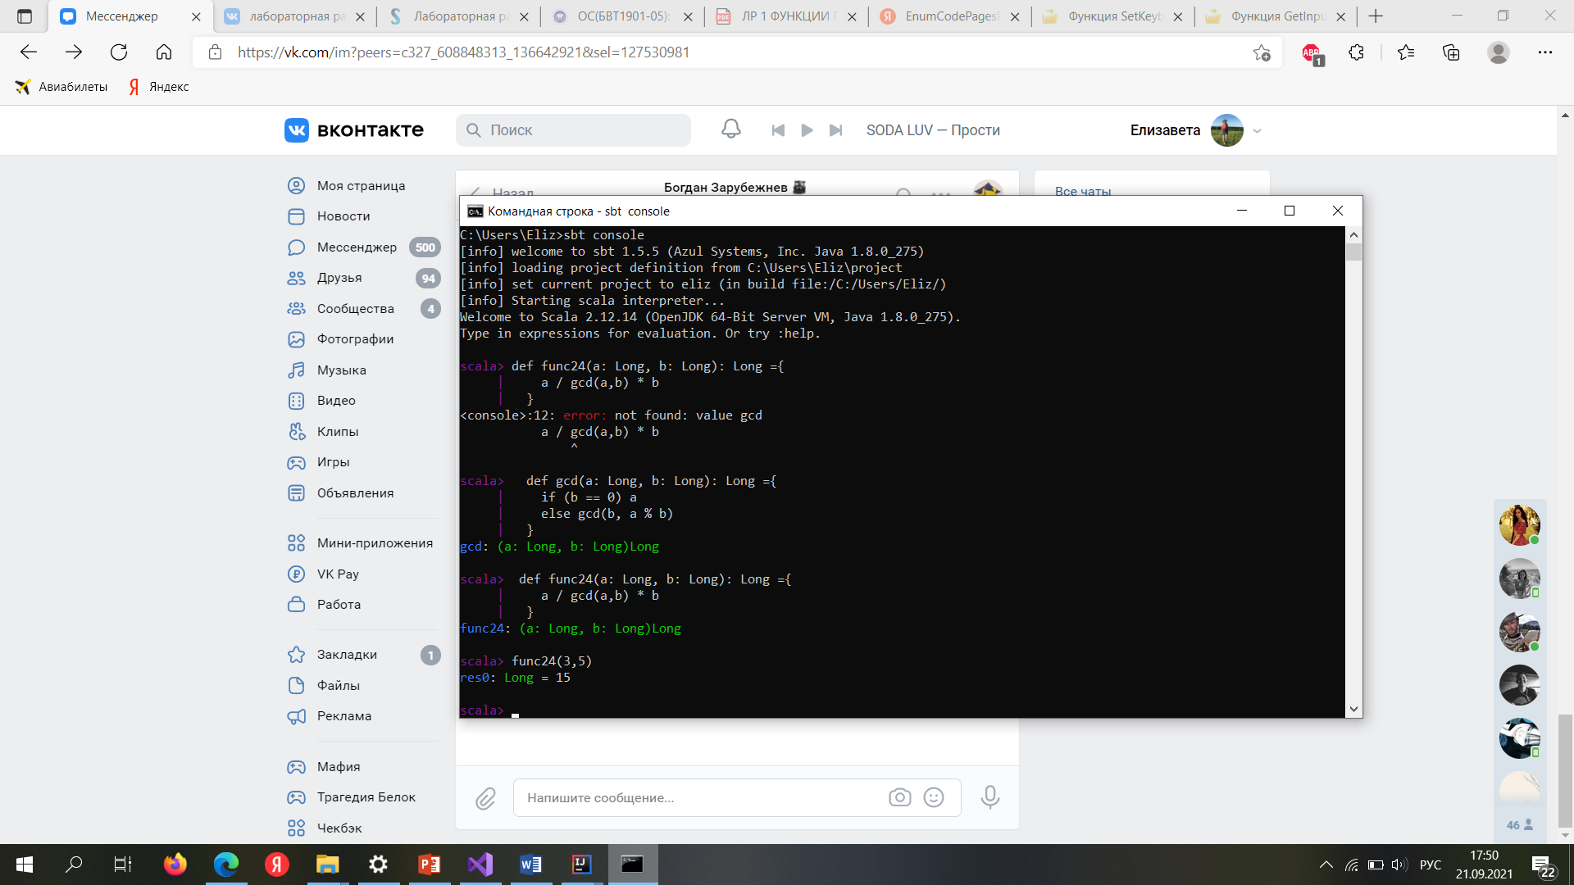

25. Список содержит элементы одного, но любого типа. Получить список, из элементов исходного, удаляя каждый k-й элемент. Число k задается при выполнении программы.

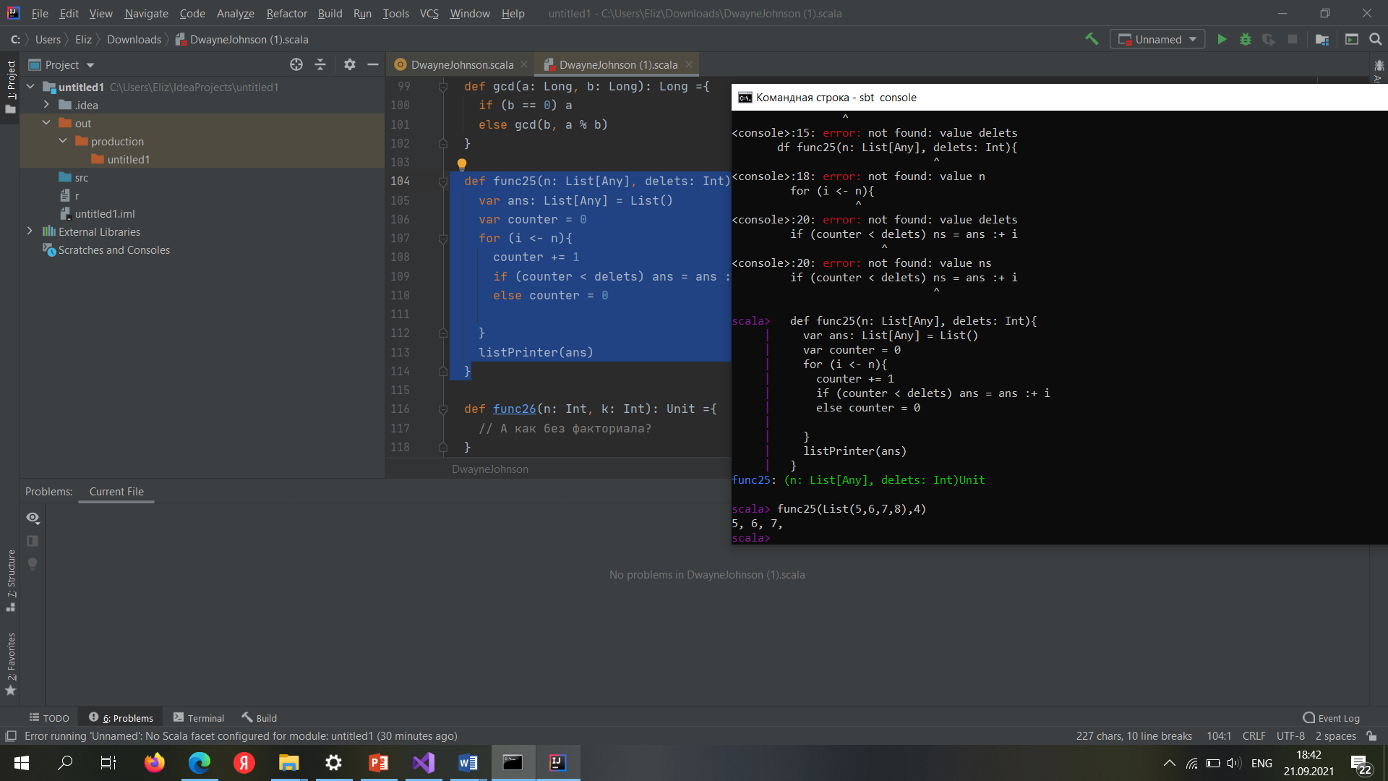

26. f(n,k) - число размещений из n по k. Факториал не использовать.

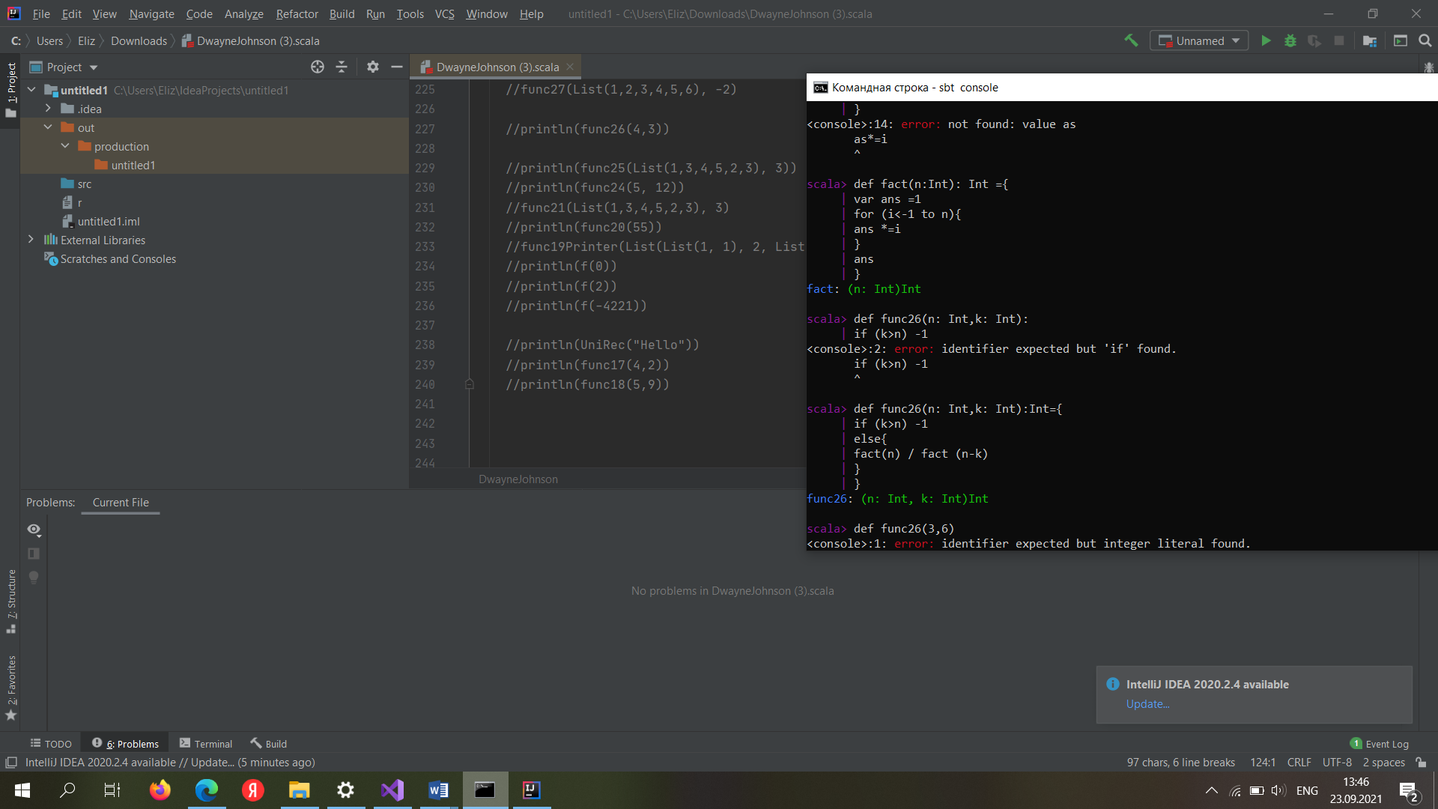



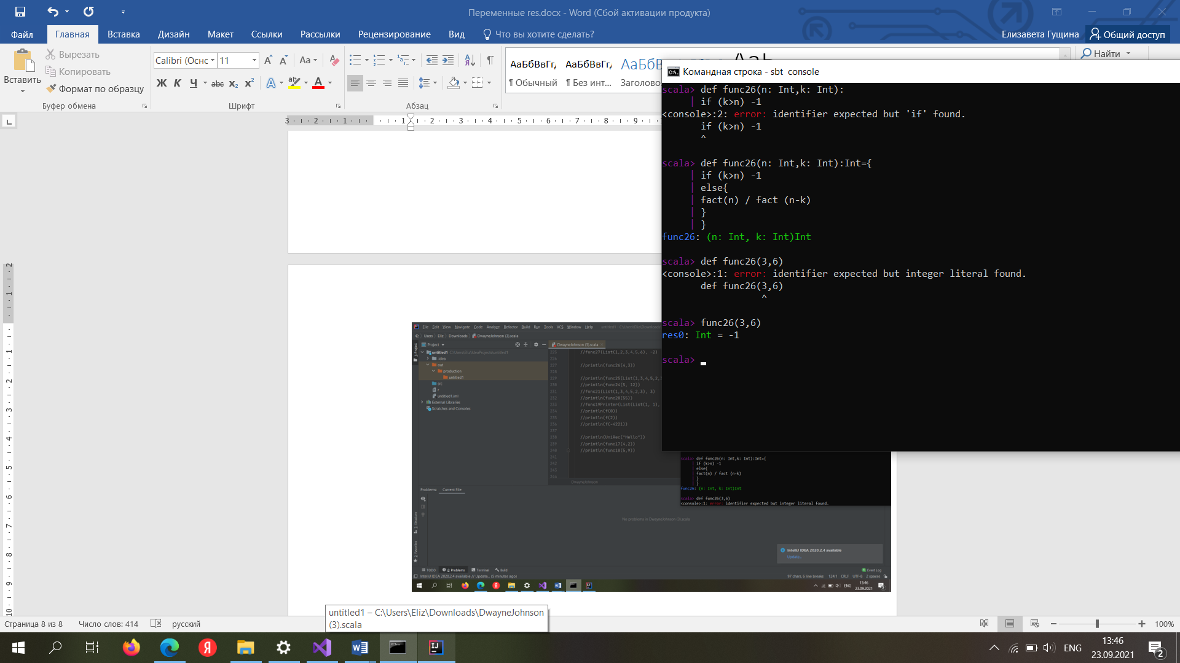

27. Список содержит элементы одного, но любого типа. Получить новый список, перемещая циклически каждый элемент на k позиций влево (при перемещении на одну позицию первый элемент становится последним, второй первым и так далее). Число k задается при выполнении программы. Если k отрицательное, то перемещение происходит вправо

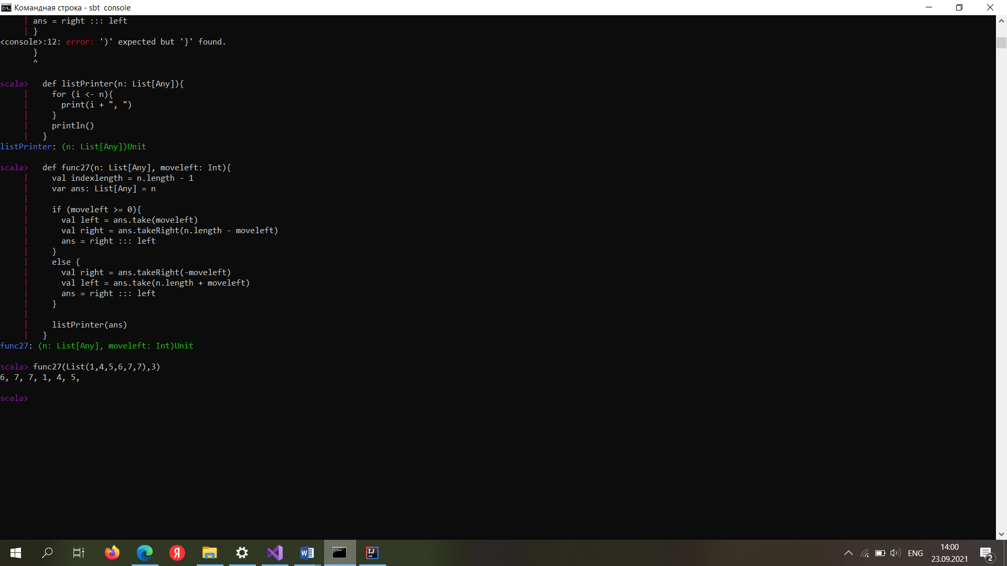

28. f(n) - наибольшее совершенное число не превосходящее n. Совершенным называется натуральное число n равное сумме своих делителей, меньших n, например 6 = 1 + 2 + 3 ( f(6) = 6, f(7) = 6, ... ).

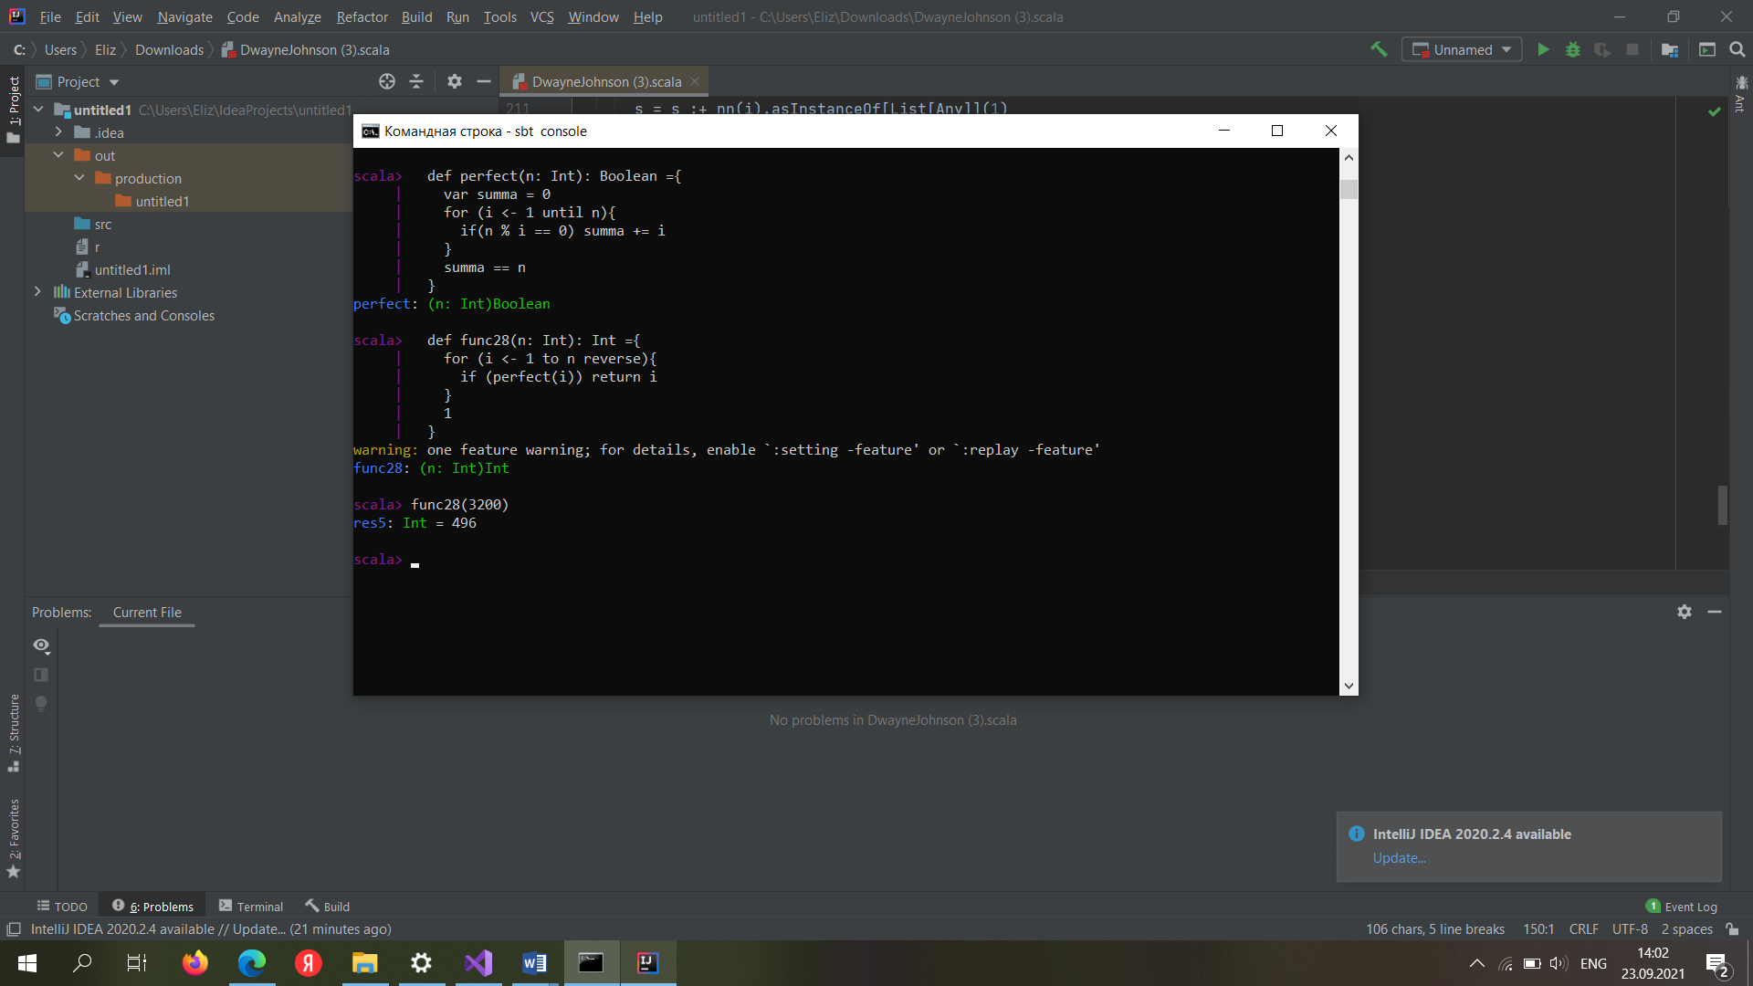

29. Список содержит элементы одного, но любого типа. Получить два списка из элементов исходного, выбирая в первый элементы с четными индексами, а во второй с нечетными.

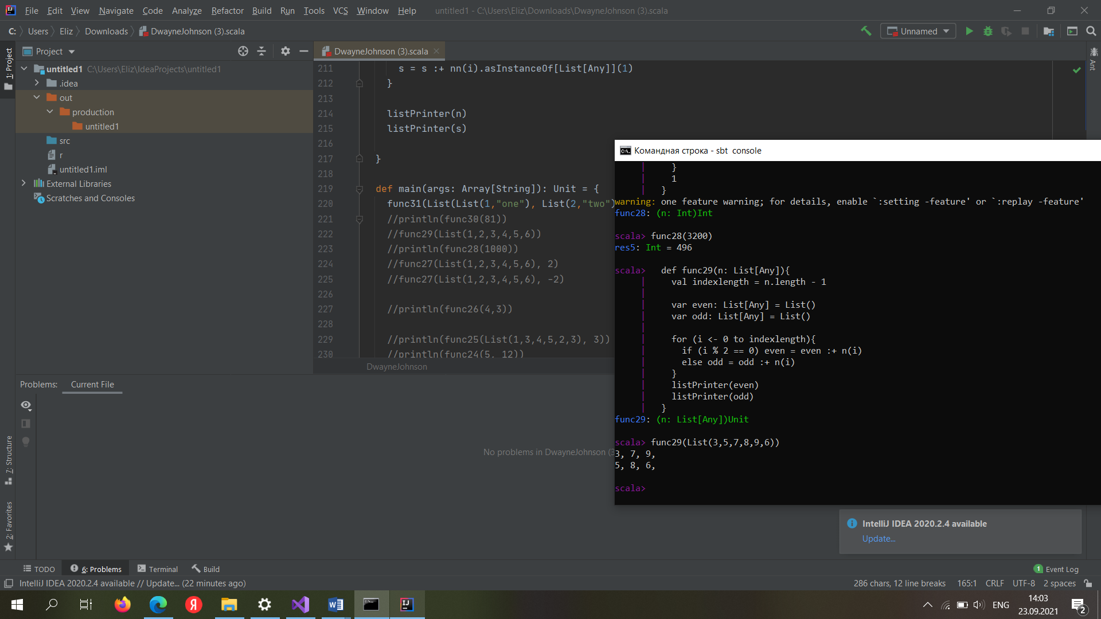

30. f(n) - наибольшее из чисел от 1 до n включительно, обладающее свойством: сумма цифр n в некоторой степени > 1 равна самому числу n. Пример: 512 = 83

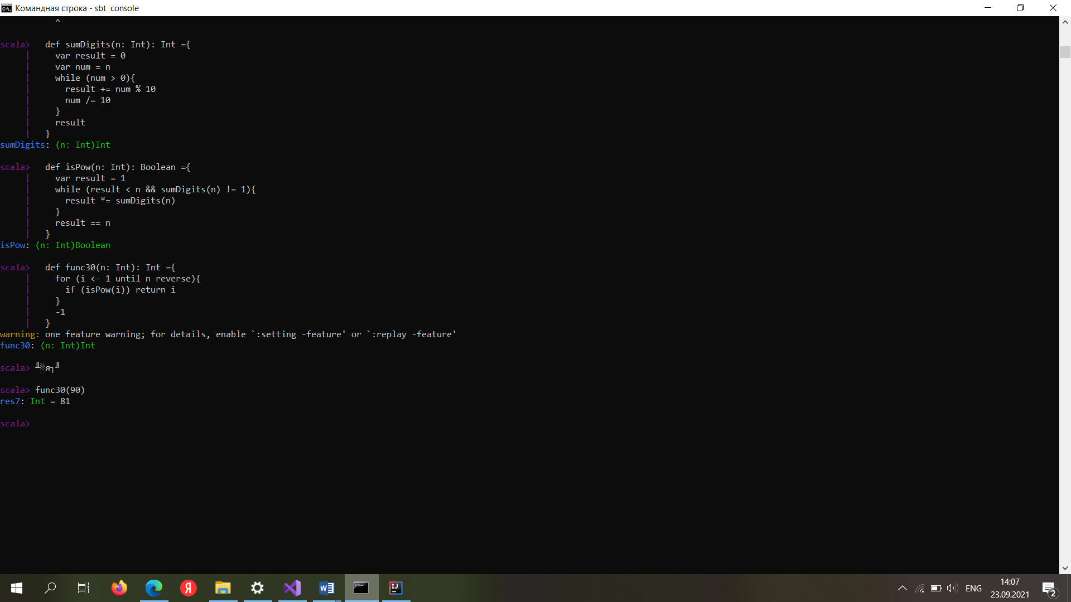

31. Список в качестве элементов содержит кортежи типа: (n, s), где n — целые числа, а s — строки. Получить два списка из элементов исходного, выбирая в первый числа, а во второй строки из кортежей.

